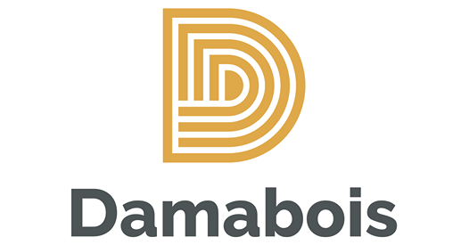

LA FORCE DE L’INTÉGRATION
Nos activités sont intégrées de la souche aux produits finis, de la récolte des bois aux marchés. La force de cette intégration assure à notre clientèle non seulement les meilleurs prix, mais surtout, un approvisionnement constant et une qualité contrôlée dans toutes les étapes de transformation.

CHEF D’ÉQUIPE- Moulin (Avec bonus De Production)
Relevant du Directeur d’usine, le chef d’équipe s’occupe d’assurer la bonne marche des opérations de production pour le compte de l’employeur. À ce titre, il s'occupe d'exécuter et de contrôler l'exécution des tâches et des mandats confiés par le directeur d'usine. Dans le cadre de ses fonctions courantes celui-ci est amené à :
Gestion des opérations
-Planifier la charge de travail et modifier la répartition du travail et les affectations des personnes de son équipe;
-S’assurer d’atteindre les standards de production;
-En collaboration avec le directeur d’usine, planifier les réparations et l’entretien de la machinerie;

Organisation du travail
-Organiser et diriger le processus de production, effectuer les réglages de changement de production, organiser les changements de matériaux et maintenir à jour un fichier de suivi;
-Effectuer le contrôle de qualité de la production et s’assurer de l’atteinte et du respect des standards de qualité du produit fini;

Sécurité
• Promouvoir la culture d’un milieu de travail sain et sécuritaire;
• S’assurer du respect des consignes et du matériel.

Conditions
Poste Permanent, Temps Plein
Horaire de travail de jour de 6h à 16h30, 45 heures / semaine
Bonus de production avantageux (150$ / semaine en moyenne)

